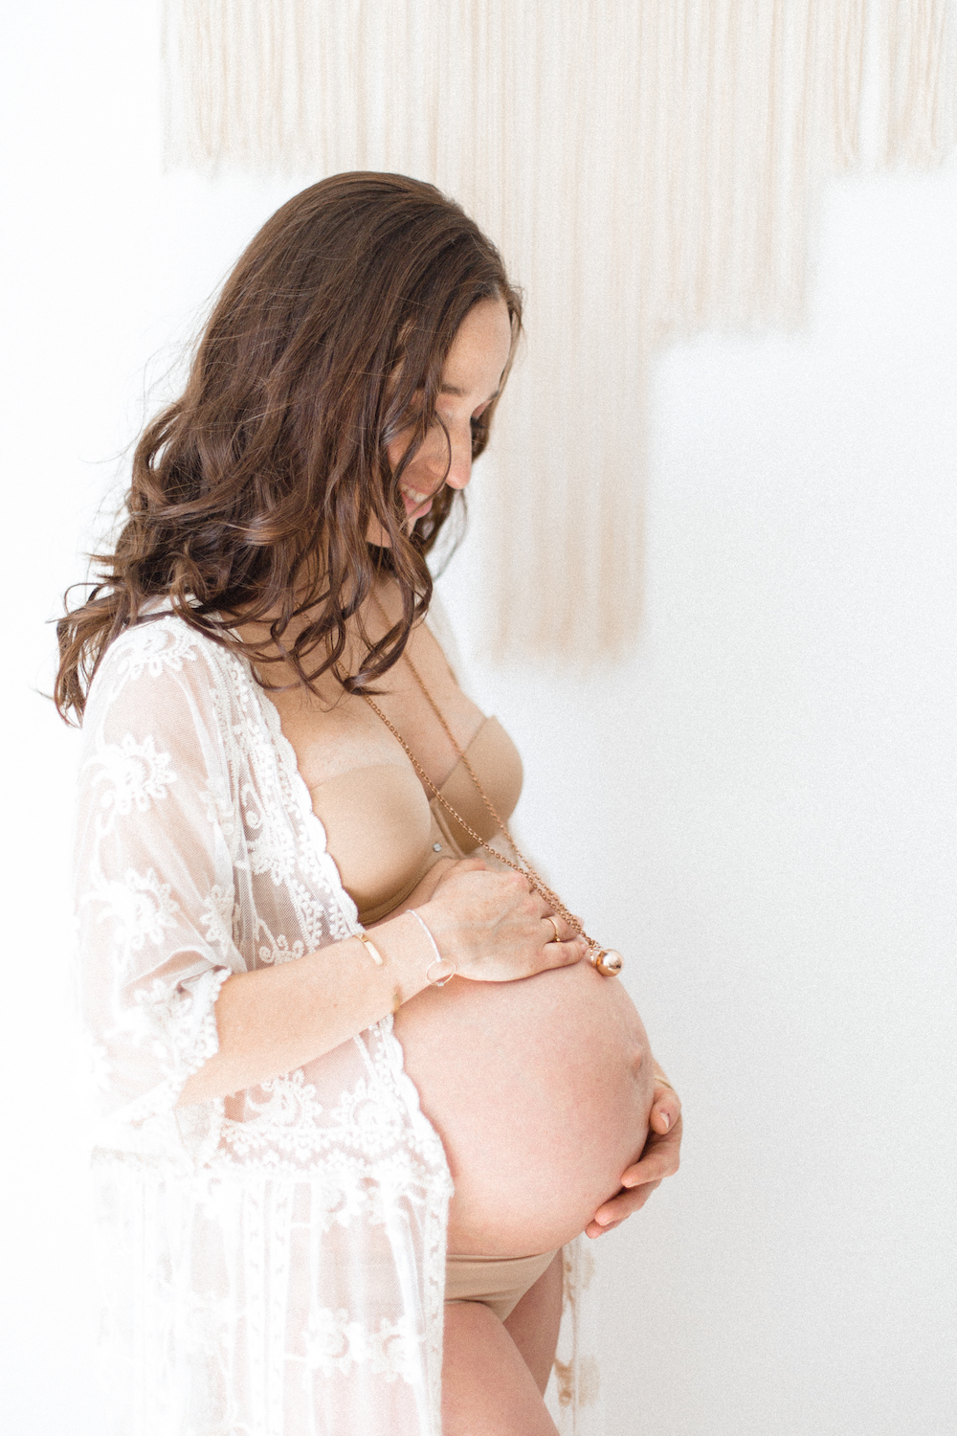

Interview
Baby bump
Bienvenue sur Sunday Grenadine, un blogzine famille qui aime avant tout les belles histoires.
Votre reportage a été un véritable coup de coeur et je me réjouis de le publier prochainement sur le Blog.
Afin que chaque publication soit unique, je demande à chaque future maman un témoignage écrit et exclusif. A mes yeux votre regard sur ce moment unique est aussi importante que les images.
Un grand merci donc pour votre temps consacré à cette interview et mes plus doux voeux de bonheur pour la suite de vos aventures !
A savoir :
- Afin d’éviter tout duplicata content, le témoignage fourni par vos soins doit être exclusif à Sunday Grenadine
- Comptez en moyenne 3 mois de délais de publication à réception de vos éléments
- Aucune date de publication ne sera délivrée à l’avance.

Prénom de la future maman :

Date de la future naissance :
Lieu du shooting :

Les images

Lien html de la galerie Photo :
Mot de Passe :
Code pin de téléchargement :

Lien html de la vidéo :

L’interview

Votre rencontre avec votre moitié
La décision de devenir une famille
L’annonce de la grossesse

La grossesse
La vie à trois/quatre... ou plus ! vous l’imaginez comment ?

Vos conseils pour les futurs parents

Les adresses
Indiquez le nom de chaque professionnel suivi du lien htlm de son site web
Lieu -

Tenue de la future maman
Robe -
Chaussures -
Bijoux et accessoires -
Photographe -
Vidéaste -
Fleurs -
Décoration -
Mobilier -

Instagram
Indiquez en séparant d’un espace l’identifant @ de chaque professionnel
exemple
Instagram
@leblogdemadamec @marionhweddings @lauredesagazan @lesdomainesdepatras

